Aprendizagem Automática
Lista 2 – Flávio Freitas de Sousa - 344068

Questão 1

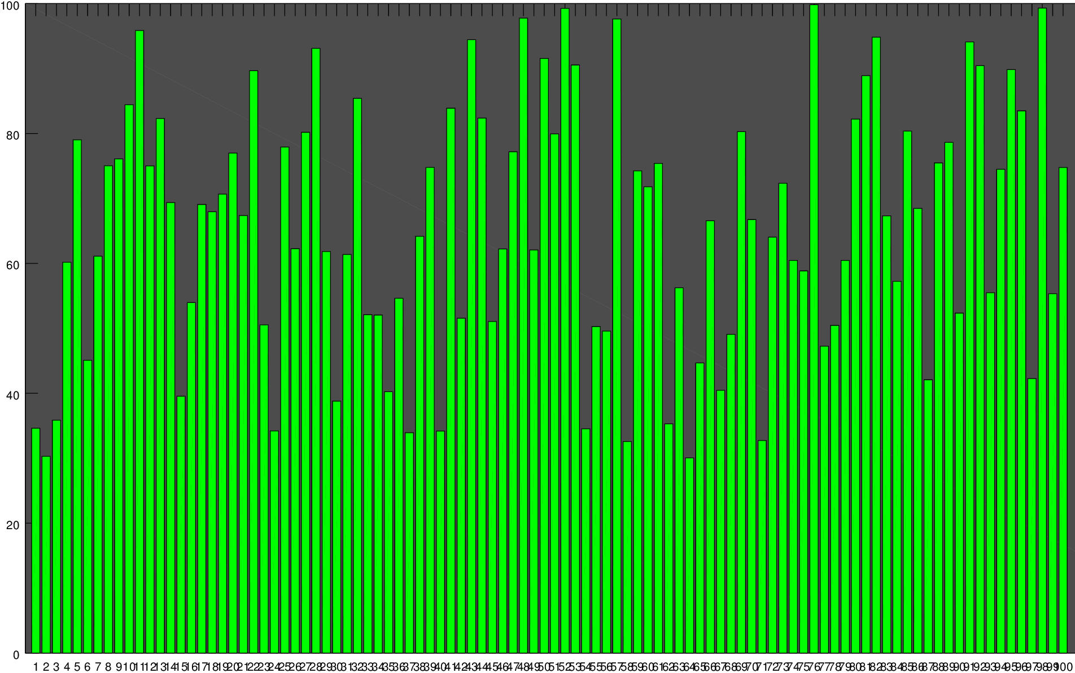Figura 1: Notas da primeira prova
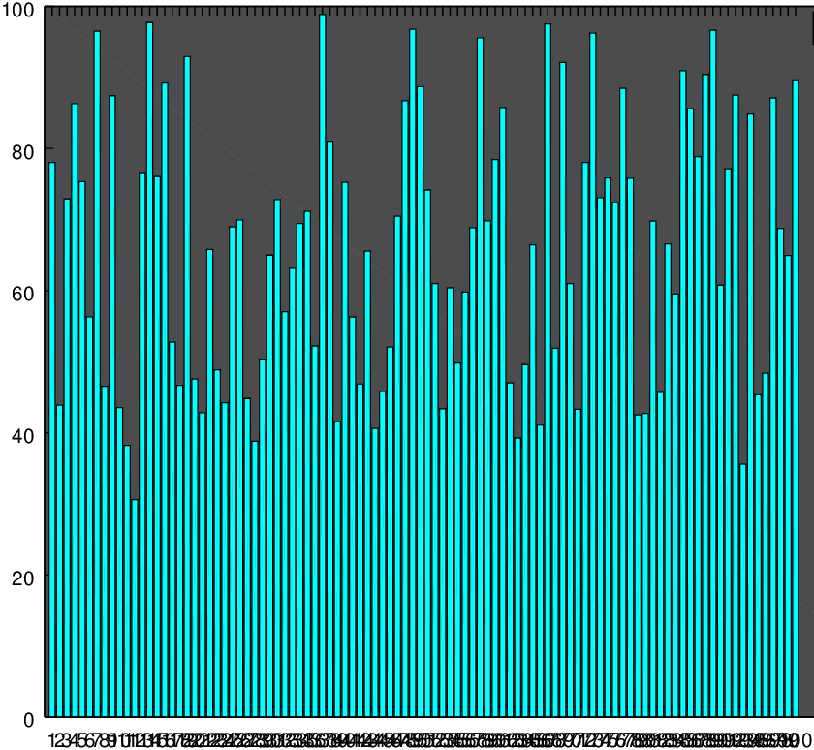Figura 2: Notas da segunda prova

Detalhes:
- 1000 épocas de treinamento
- α = 0.001
- Regressão obtida: Y = 0.061428 + 0.033365*N1 + 0.065239*N2
- Erro final: 9% (Score: 27/30)
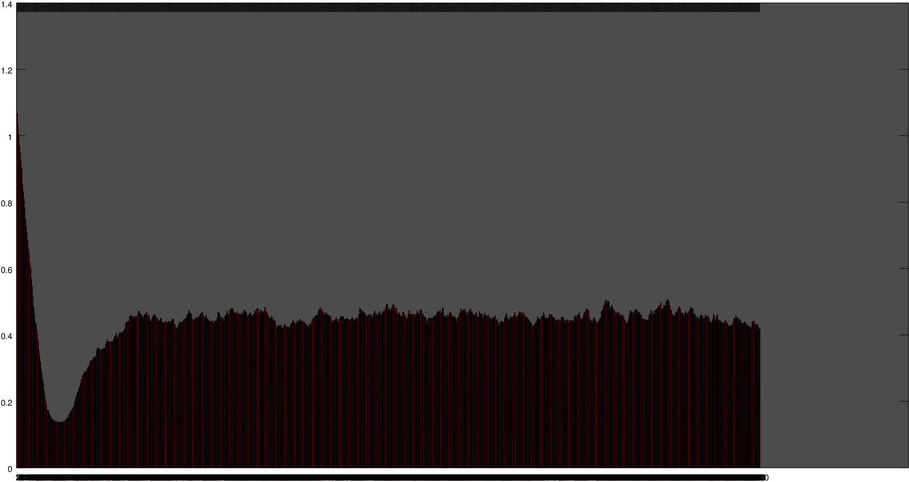Figura 3: Erro no conjunto de treinamento ao longo das 1000 épocas
Pela figura do erro ao longo do treinamento é possível ver que o algoritmo se especializa no conjunto de treinamento até aproximadamente a 60ª época. Após isso, o erro aumenta, estabilizando-se por volta da época 150. Possivelmente, o vale no início do treinamento representa um overfitting, e a posterior estabilização do erro seria uma elminação desse overfitting.

Questão 2
Modelo 1 – Gradiente Descendente Estocástico
- 100 épocas de treinamento
- α = 0.01
- Regressão obtida: y = 1.4103 * x1 + 0.0080549 * x2 + 0.81095
- Erro quadrático médio: 0.44615
- O algoritmo aprende até a vigésima época, aproximadamente.
- Figura:
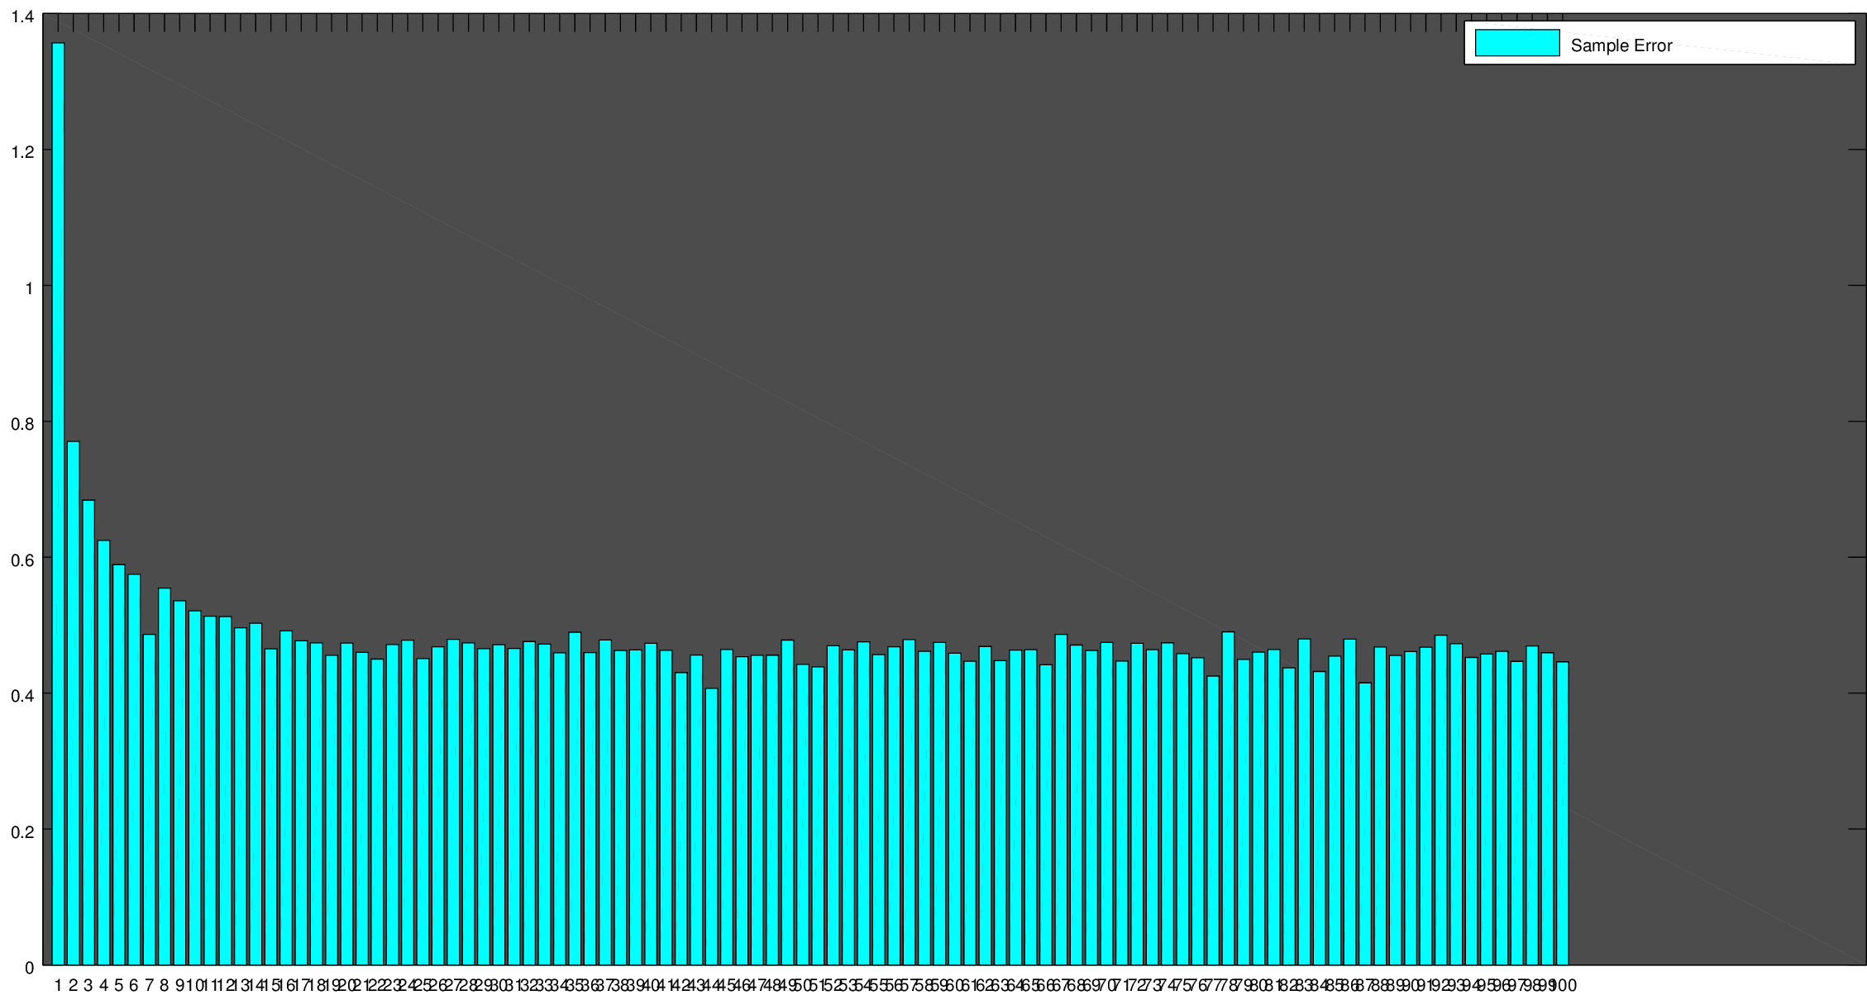
Modelo 2 – Mínimos Quadrados
- Regressão obtida: y = 1.392107 * x1 - 0.08738 * x2 + 0.895979
- Erro quadrático médio: 0.40866
Os valores obtidos não são iguais, e o método dos mínimos quadrados apresenta menor erro. Métodos iterativos como o gradiente descendente constroem o resultado da equação aos poucos, o que leva à inserção de erros na resposta. Em contrapartida, o método dos mínimos quadrados é uma solução exata para a nossa equação, garantindo um resultado mais preciso.
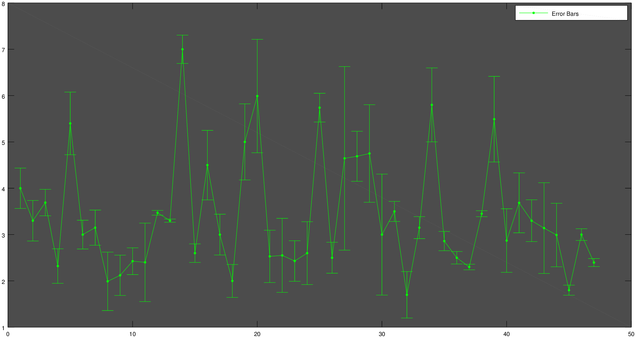
Questão 3
Método dos Mínimos Quadrados Regularizado
- λ = [0, 1, 2, 3, 4, 5]
- Regressão obtida:
y = 1.771674 * x1 - 0.052716 * x2 – 0.410030 * x3
+ 0.062630 * x4 – 0.346963 * x5 + 1.059566
- Erro Quadrático Médio: 0.14924

Seguem abaixo os resultados de vários testes para diferentes valores de λ:

Observando a tabela acima linha por linha, concluímos que a variável mais utilizada é X1, a que teve maior incremento de relevância foi X3. A variável X0 teve sua relevância reduzida, e a variável X4 praticamente não mudou.

